Выходи гулять! Какие правила безопасности должен знать ребенок
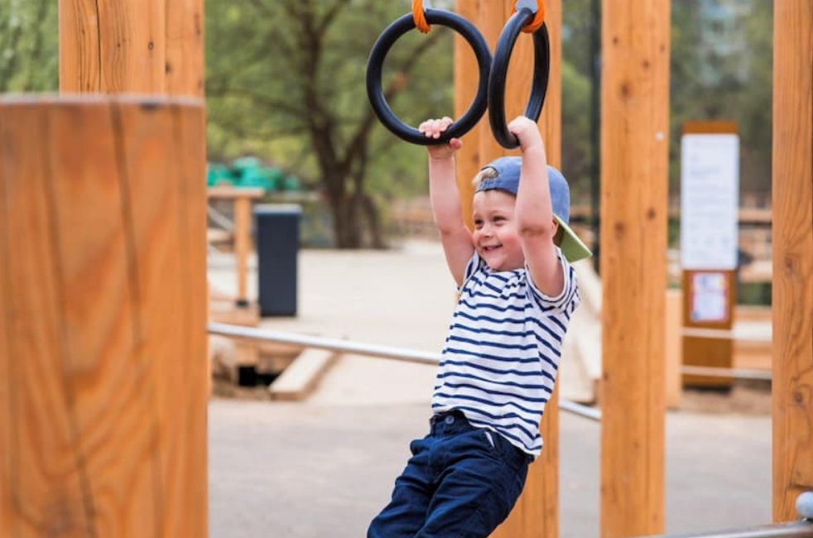
Прогулки необходимы детям для здоровья и хорошего настроения. Однако, отправляя ребенка на улицу, важно убедиться, что он знает правила, которые касаются не только внимательности на дороге и общения с незнакомыми людьми, но и личной гигиены, а также санитарной безопасности пищи и воды.
На улице дети постоянно контактируют с различными поверхностями: трогают качели, горки, перила и чужие игрушки, что является прямым путем для попадания инфекции в организм. Ребенку важно объяснить, что нельзя тереть глаза (лучше вообще не трогать лицо), облизывать пальцы или грызть ногти. Вернувшись с прогулки, первым делом необходимо тщательно вымыть руки с мылом под проточной водой.
Санитарная безопасность пищи – еще один важный аспект. Перекус на ходу – обычное дело на прогулке, но еда может стать причиной отравления. Ребенок должен знать, что перед тем, как начать есть что-либо, нужно протереть руки влажной салфеткой или воспользоваться антисептическим гелем.
Если перекус взят с собой, его нужно поместить в герметичный контейнер и съесть в течение одного-двух часов после выхода из дома. Фрукты, например яблоки или бананы, – наиболее безопасный вариант, но их необходимо тщательно вымыть под проточной водой и насухо вытереть еще дома. Не стоит есть ягоды или фрукты, которые растут на уличных деревьях и кустарниках: как минимум они грязные, как максимум – могут быть ядовиты.
Что касается стритфуда, научите ребенка выбирать проверенные места с чистым прилавком и работником в перчатках и головном уборе. Пища должна либо быть горячей, либо храниться в холодильнике или на льду. В жару стоит избегать скоропортящихся продуктов, таких как молочные коктейли, салаты с майонезом или пирожные с кремом.
Особое внимание следует уделить воде. Это самый важный ресурс на прогулке, но именно через нее проще всего подхватить кишечную инфекцию. Категорически запретите ребенку пить воду из питьевых фонтанчиков в парках или из-под крана в общественных местах. Лучший вариант – вода из закрытой заводской бутылки. Приучите ребенка проверять, плотно ли закрыта крышка: если она повреждена или неплотно прилегает, пить такую воду нельзя. Самый надежный способ избежать проблем – всегда давать ребенку с собой небольшую бутылку чистой воды. Важно помнить, что пить нужно только из своей бутылки и нельзя ее никому давать.
Отдельного разговора заслуживает тема бездомных животных. Встреча с кошкой или собакой на улице может быть очень заманчивой для ребенка, но она таит в себе серьезные риски. Никогда нельзя подходить к незнакомым животным, даже если они кажутся дружелюбными. Нельзя гладить, кормить с рук или дразнить бездомную собаку и кошку: животное может испугаться громкого крика или резкого движения и укусить или поцарапать в целях самозащиты. Укусы животных не только болезненны и травмоопасны, но также могут привести к заражению опасными и даже смертельными болезнями (например, бешенством). При виде стаи собак следует спокойно, не поворачиваясь к ним спиной и не убегая (так как это провоцирует инстинкт преследования), отойти в безопасное место.
Что делать, если стало плохо
Ребенок должен знать алгоритм действий на случай недомогания:
– Если случился перегрев, нужно уйти в тень или зайти в помещение с кондиционером, умыться, выпить воды.
– Если появилась тошнота, боль в животе или поднялась температура, нужно немедленно сообщить родителям.
– Нельзя пить таблетки, которые «помогли другу», или есть «лечебные» ягоды и растения.
– Не стоит стесняться пойти домой, если самочувствие ухудшилось.
Соблюдение этих простых правил поможет получить от прогулки позитивные эмоции и избежать неприятных последствий для здоровья

